Rok 2008 był kolejnym rokiem funkcjonowania Środowiskowego Domu Samopomocy
w Chmielniku.

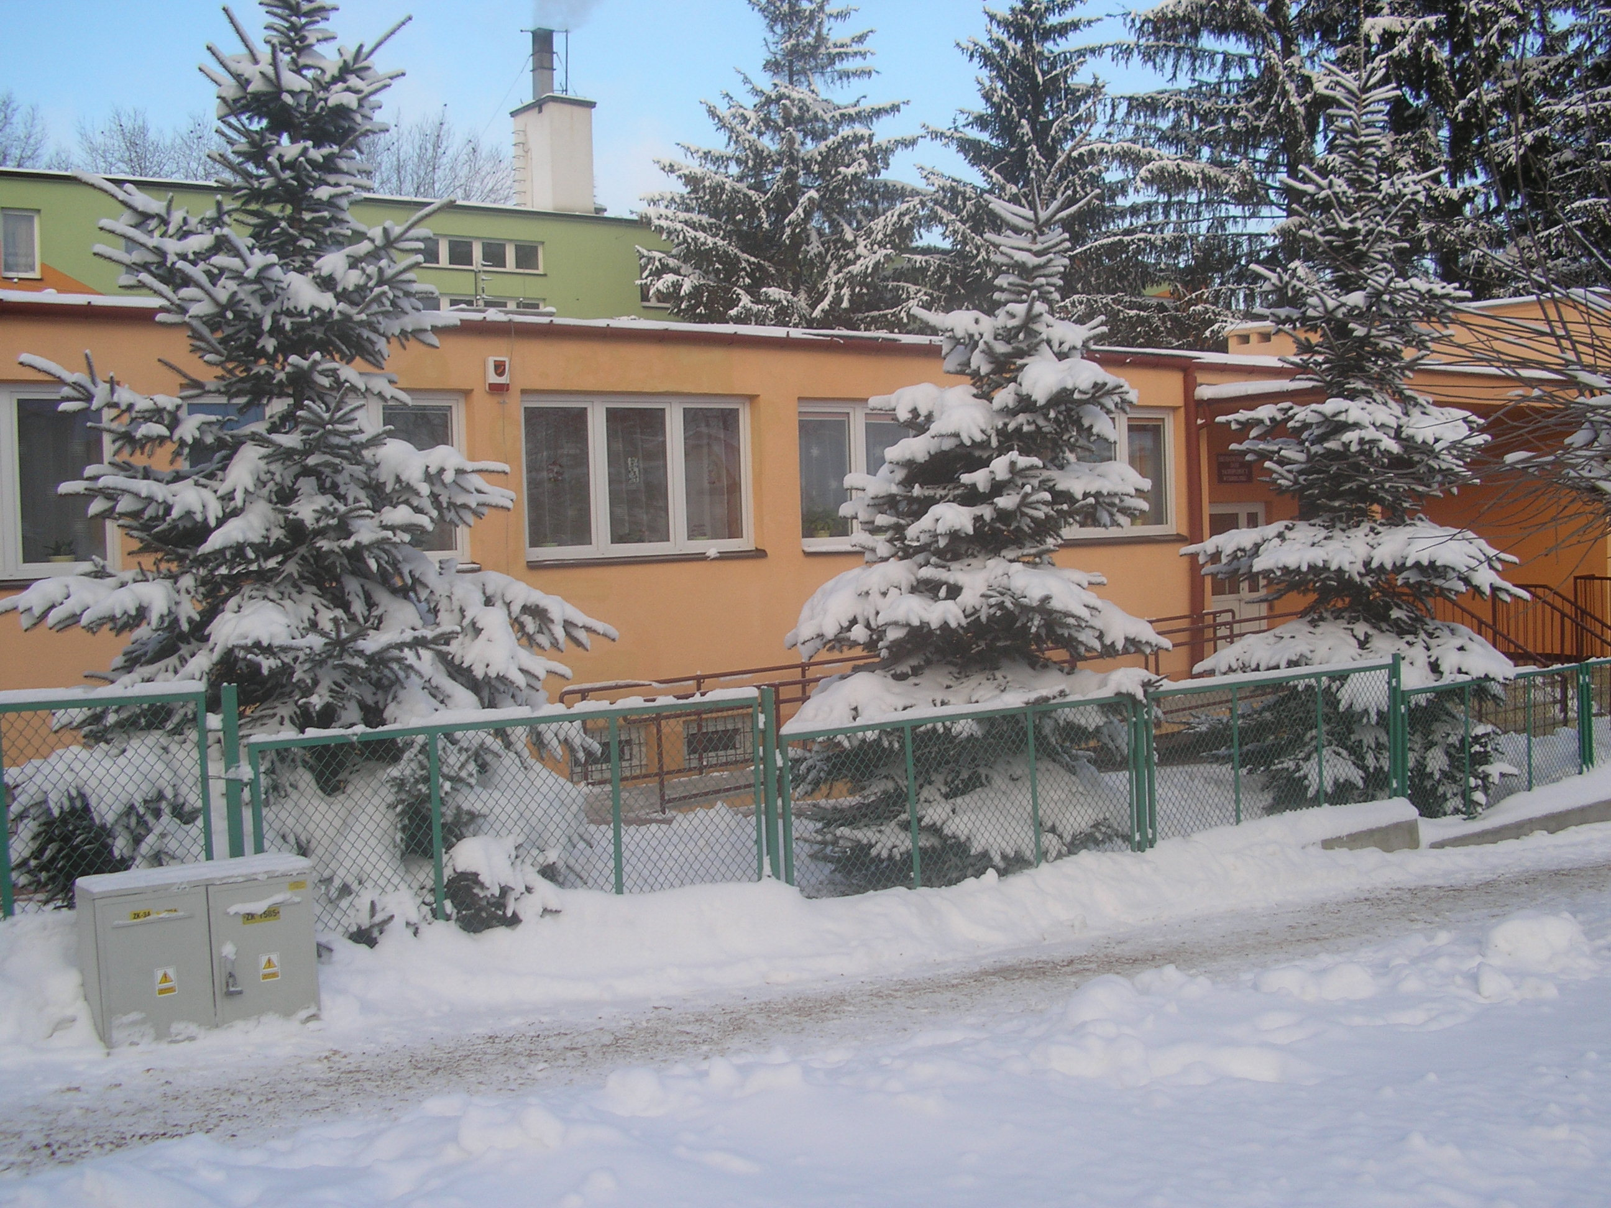

Główne działania ŚDS koncentrowały się i nadal koncentrują na czterech podstawowych zadaniach:
- trening umiejętności samoobsługi i zaradności życiowej oraz funkcjonowania w życiu codziennym to prosta nauka czystości tj. np. przygotowania sobie posiłku, utrzymania czystości w swoim otoczeniu, drobne zakupy, przyszycie guzika, czy przybicie gwoździa
- trening umiejętności społecznych i interpersonalnych wiąże się z nauką współdziałania w grupie, podejmowania wspólnych decyzji czy podnoszenia odpowiedzialności za mniej sprawnych członków społeczności. Wymaga to rozwijania w dużym stopniu umiejętności samoorganizowania
- trening umiejętności spędzania wolnego czasu to zajęcia, na które w codziennym życiu zwracamy najmniej uwagi, a są one bardzo ważne dla komfortu i zdrowia psychicznego. Nauka wyszywania, stolarstwa, ogrodnictwa, jako zapełnienie czasu wolnego pomaga w oderwaniu się od problemów dnia codziennego często związanych z chorobą
- wsparcie i „bycie” z drugą osobą. Zdarza się, że osoby przychodzące do Domu na zajęcia potrzebują rozmowy i obiektywnego spojrzenia na problemy. ŚDS
w Chmielniku stara się zapewnić wsparcie w tej kwestii.

Środowiskowy Dom Samopomocy zapewnił swoim użytkownikom:
- dowóz do placówki,
- wyżywienie (drugie śniadanie przygotowywane w ramach terapii zajęciowej, obiad),
- opiekę pielęgniarki,
- rehabilitację ruchową i usprawniającą,
- zabiegi fizjoterapeutyczne – naświetlania lampą BIOPTRON,
- terapię zajęciową (np.: haftowanie, malowanie na szkle, rysowanie, szydełkowanie, latem prowadzenie ogródka, wykonywanie prac okazjonalnych – np.: świąteczne kartki, stroiki),
- poradnictwo – pomoc w załatwianiu spraw socjalnych,
- imprezy okolicznościowe.

Zajęcia terapeutyczne w Środowiskowym Domu Samopomocy prowadzone były
w następujących pracowniach:

Pracownia Plastyczna

Celem funkcjonowania pracowni plastycznej było stymulowanie do twórczego
i abstrakcyjnego myślenia, rozwijania wyobraźni i pomysłowości oraz poznawanie nowych technik plastycznych.
Organizowane zajęcia miały na celu doskonalenie umiejętności manualnych, naukę współpracy w grupie, nawiązywanie nowych kontaktów, asertywnego wyrażania myśli
i doznań. Celem działań arteterapeutycznych było zrozumienie codziennych problemów, rozwój osobowości. Terapia poprzez sztukę może pomóc wszystkim ludziom chcącym skorzystać z jej możliwości.

Pracownia plastyczna oferowała szeroki wachlarz zajęć terapeutycznych:
- malowanie witraży na szkle, malowanie akwarelą,
- haftowanie, szydełkowanie, patchwork,
- zabawkarstwo,
- makrami,
- klejenie i lepienie z gliny, masy solnej, masy papierowej,
- rysowanie kredkami świecowymi, ołówkowymi, pastelami,
- wydzierani, wyklejanki,
- kompozycje mieszane, ozdoby i stroiki świąteczne, kartki okolicznościowe.

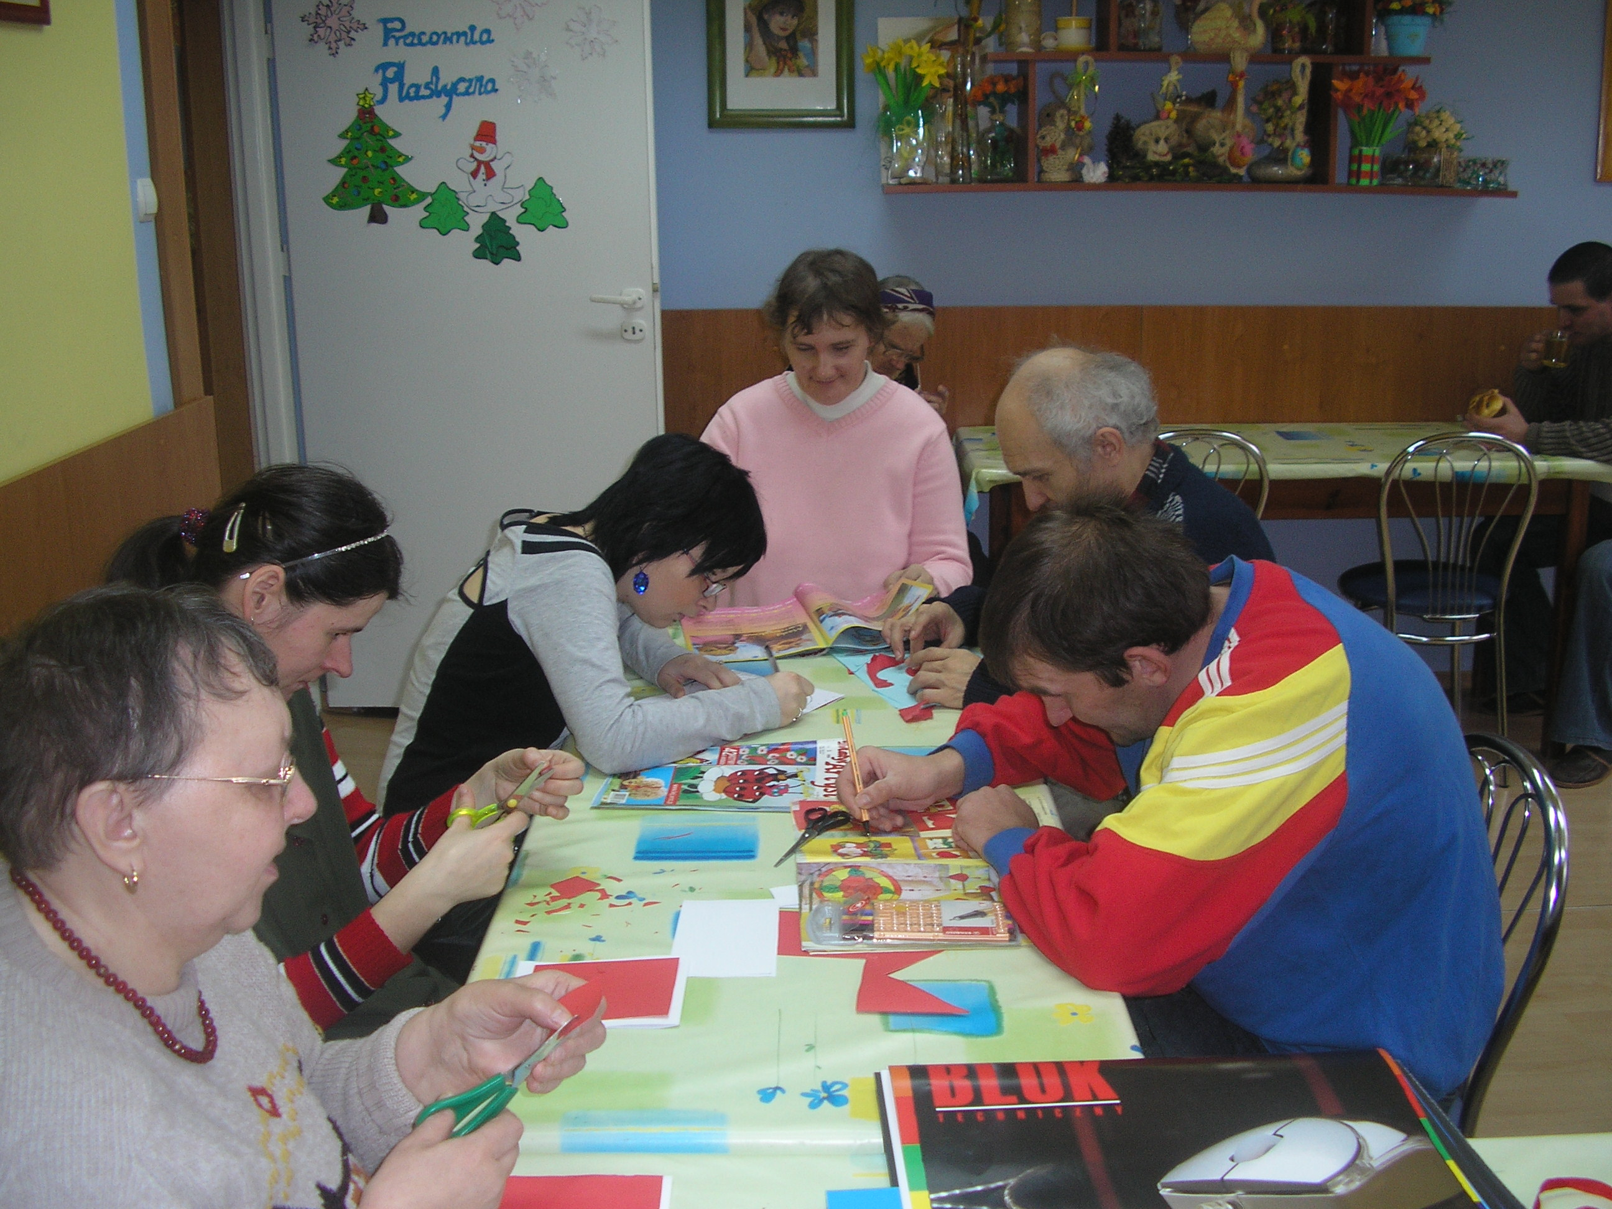
Podczas zajęć organizowanych w pracowni kładziony był szczególny nacisk na staranne
i estetyczne wykonywanie prac. Pracownia plastyczna przygotowywała dekoracje na imprezy artystyczne i przedstawienia okolicznościowe. Wykonywane prace prezentowane były na wystawach o zasięgu lokalnym i wojewódzkim.
Zajęcia plastyczne miały na celu rozładowanie napięć emocjonalnych, odwrócenie uwagi od doznań chorobowych, dawały możliwość wyrażania tych przeżyć, które były trudne do przekazania w słowach. Stopniowo pozwalała na coraz pełniejsze i swobodniejsze wyrażanie siebie.

Pracownia Rehabilitacyjna

Proces rehabilitacji obejmował wszystkich podopiecznych Ds.. Zajęcia odbywały się
w zależności od warunków pogodowych i pór roku, na boisku sportowym, w lesie, w parku, w sali gimnastycznej.
Organizując im zajęcia rekreacyjno – sportowe wypełnialiśmy im czas wolny, umożliwiały one wyładowanie nadmiaru energii, pozbycie się stresu, niwelowanie nieśmiałości.
Prowadziliśmy zajęcia:
- gimnastyka indywidualna i grupowa,
- ćwiczenia poranne,
- gimnastyka korekcyjna,
- ćwiczenia na sprzęcie rehabilitacyjnym: rower, bieżnia, orbitrek, stół manualny, drabinki i materac,
- gry sportowe,
- zabawy muzyczno – ruchowe,
- zabawy na świeżym powietrzu: park, boisko sportowe, las.

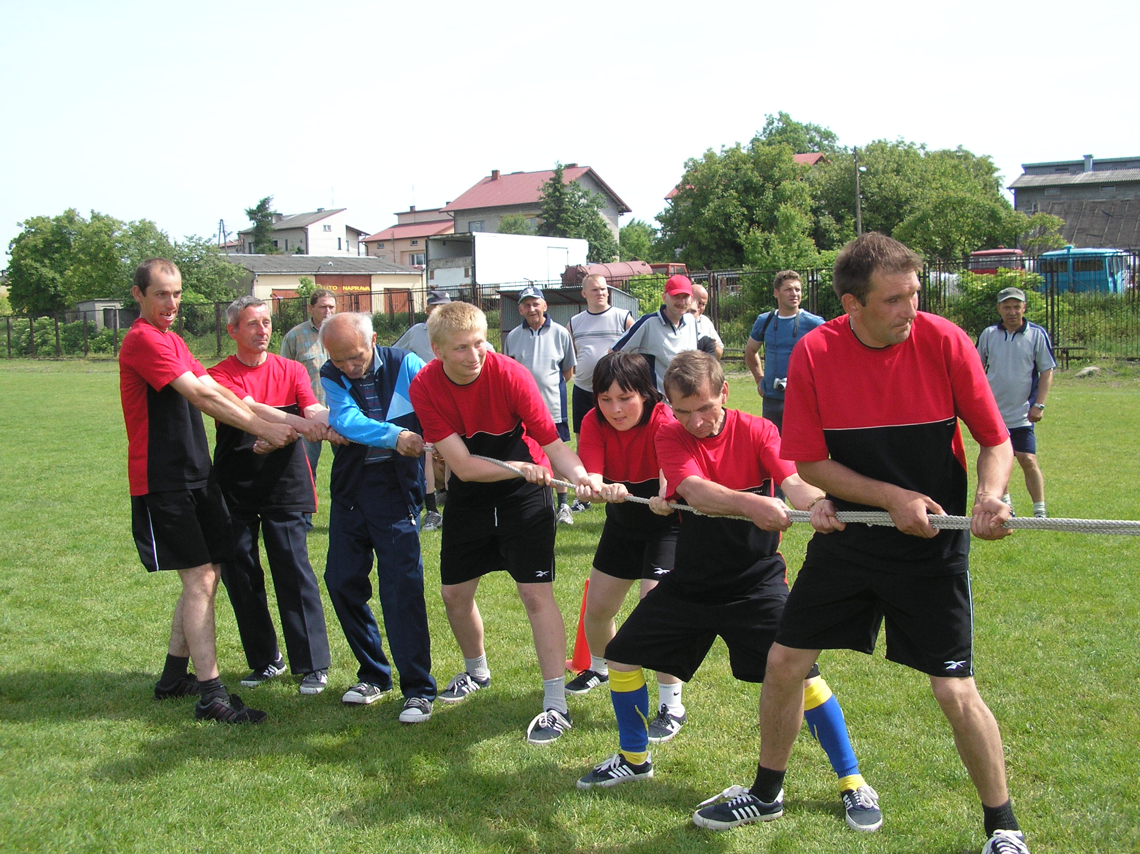
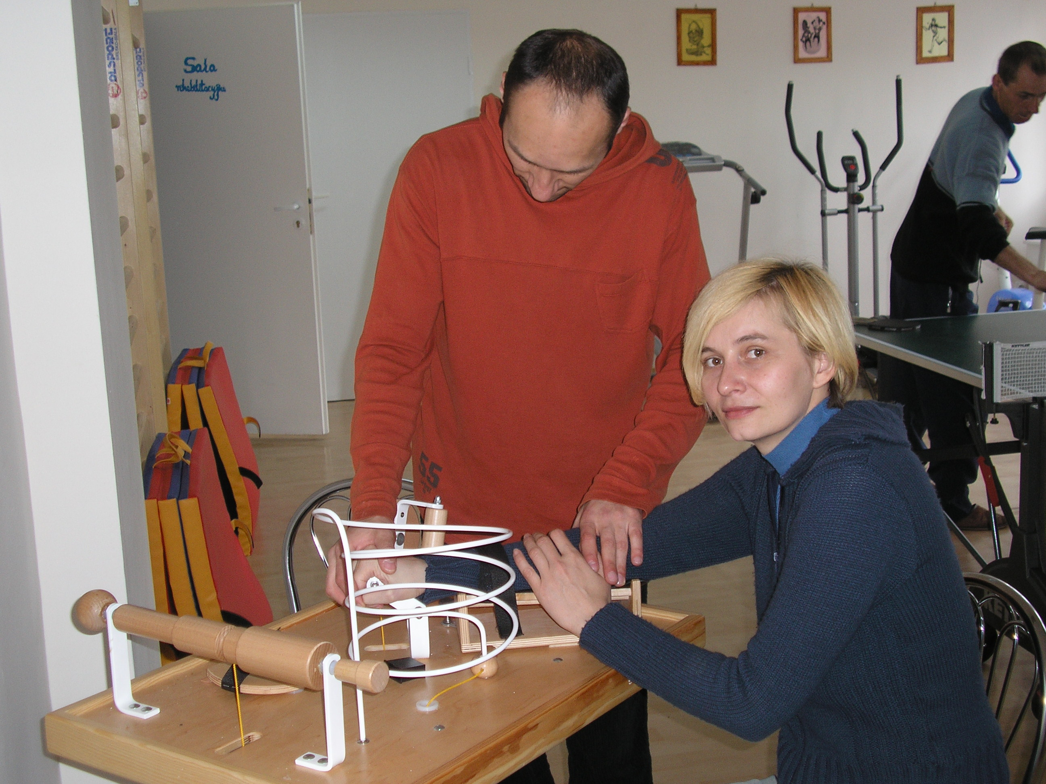

W 2008 r. nasi podopieczni brali udział w imprezach sportowych odnosząc duże sukcesy:
- I miejsce w XVI Świętokrzyskim Turnieju Piłki Nożnej Osób Niepełnosprawnych,
- III miejsce w Świętokrzyskich Dniach Sportu i Turystyki Osób Niepełnosprawnych,
- III miejsce w Warcabowym Turnieju Osób Niepełnosprawnych,
- uczestniczyliśmy w I Spartakiadzie Środowiskowych Domów Samopomocy Województwa Świętokrzyskiego w Sandomierzu.

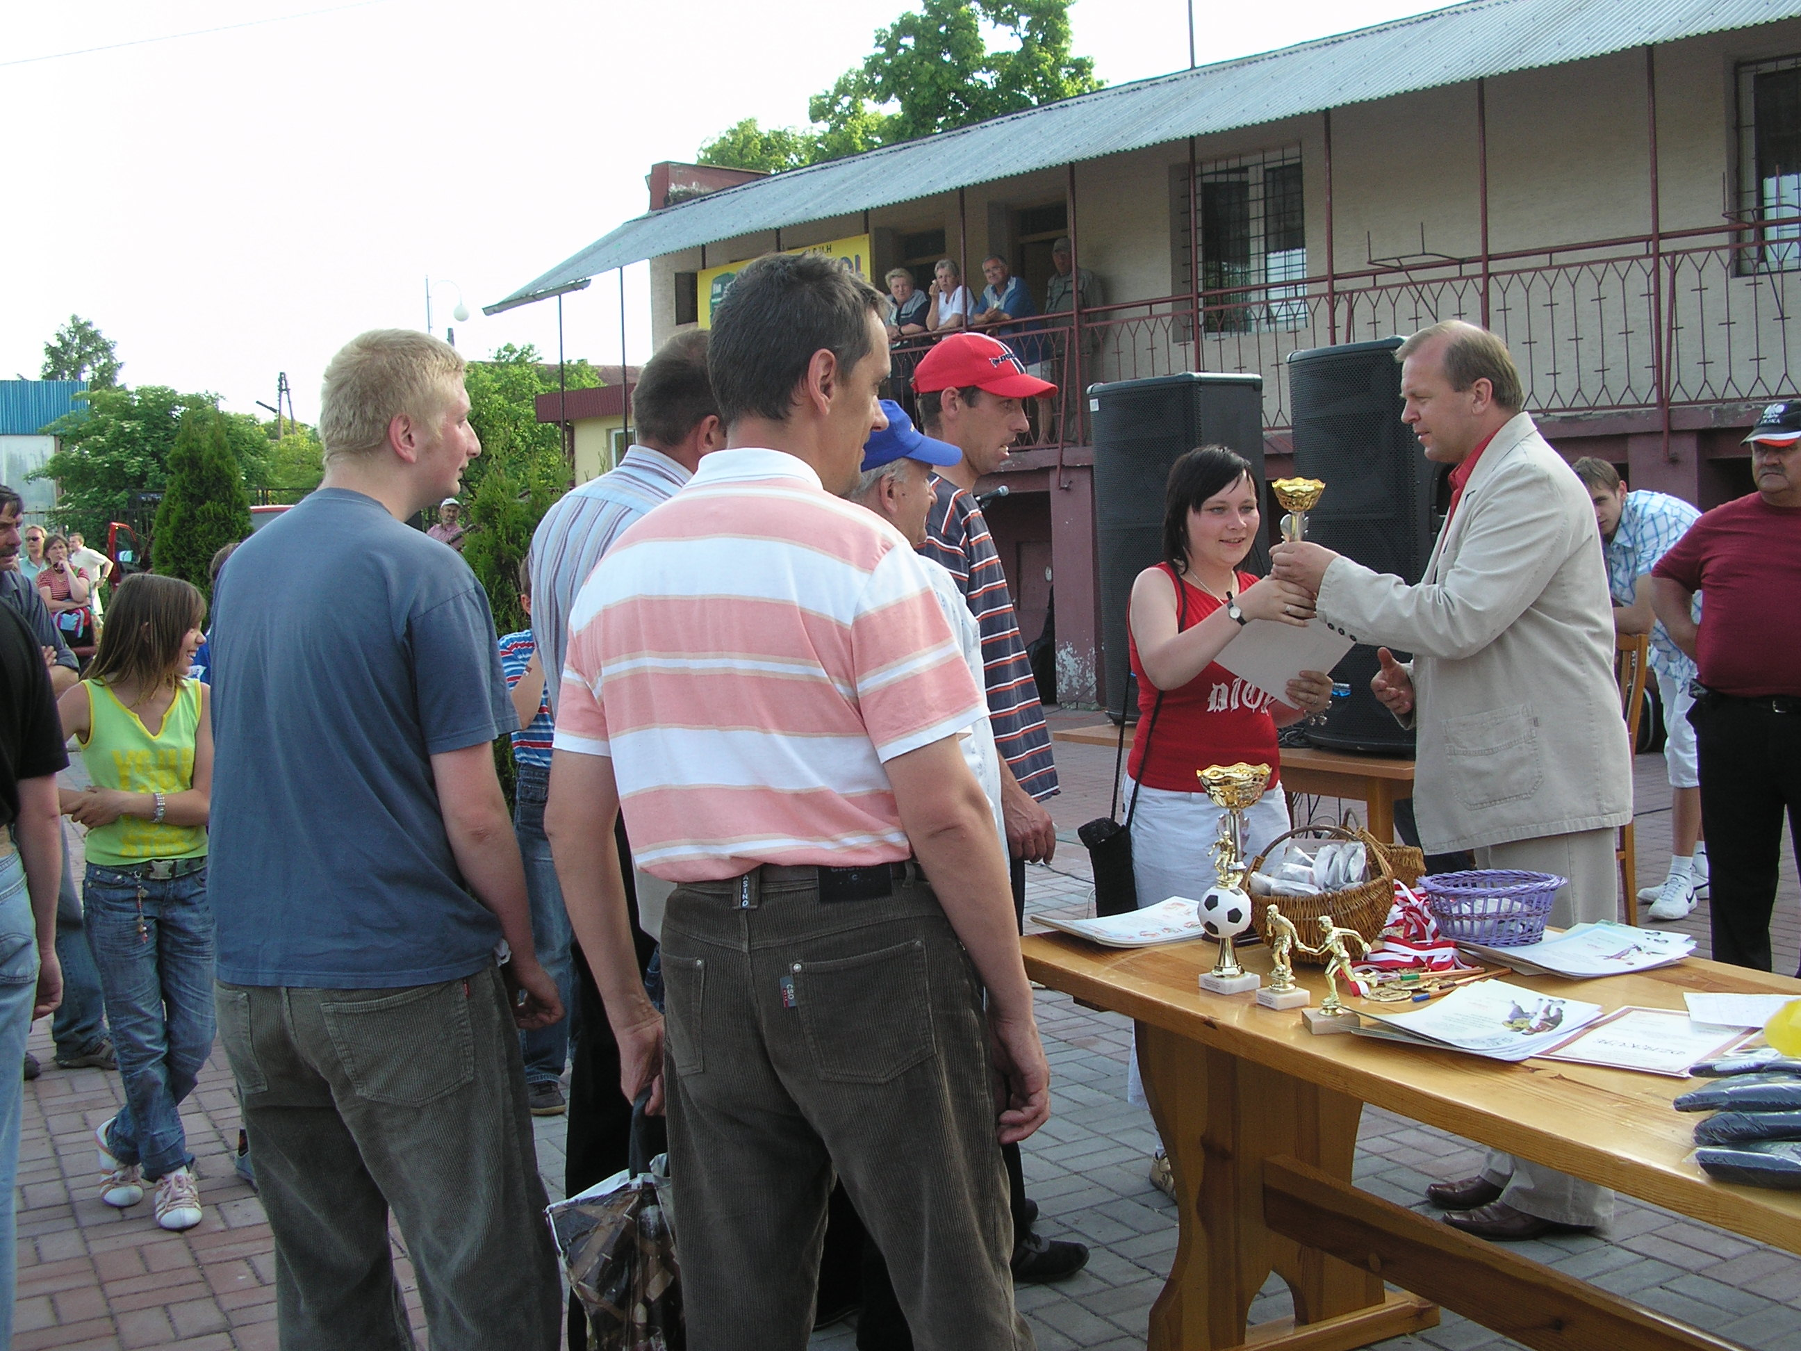
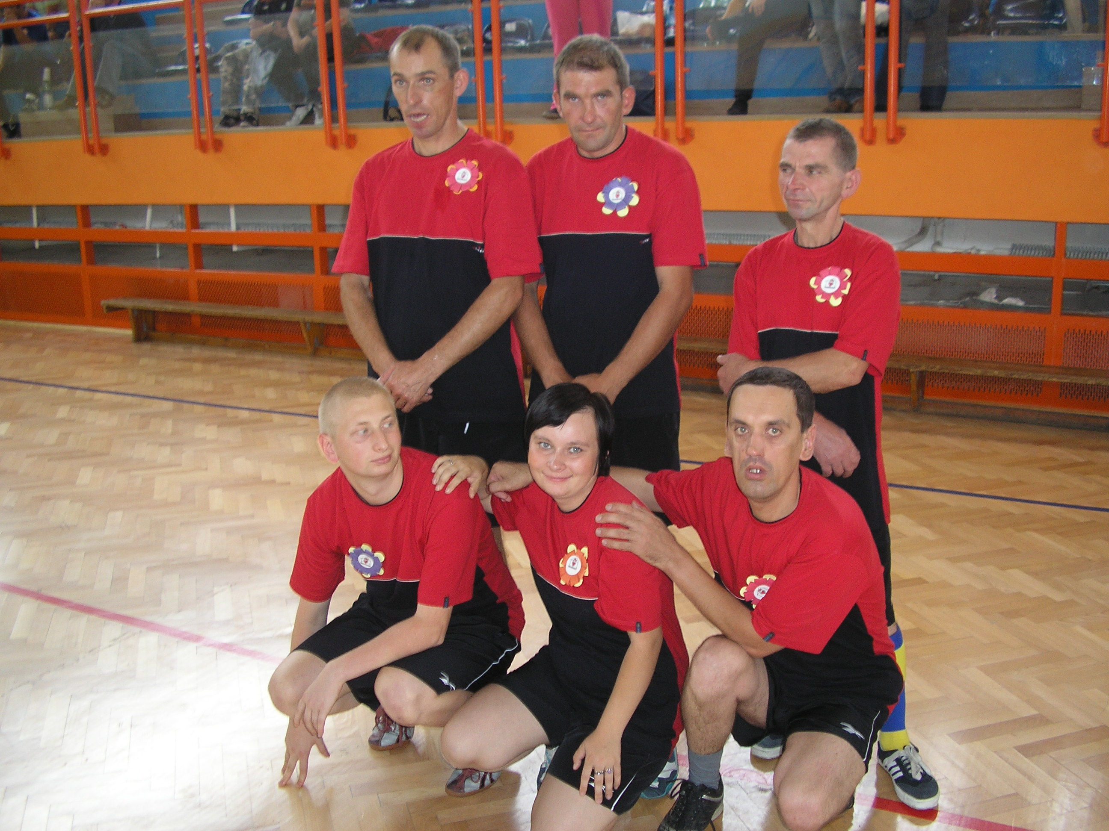

Corocznie organizujemy zawody i konkursy dla użytkowników, np. skok w dal, rzuty
do kosza, quizy sportowe, nagradzamy ich dyplomami i drobnymi upominkami.

Uczestnictwo w zajęciach rehabilitacyjno – sportowych wpływa na:
- poprawę sprawności fizycznej,
- spełniają funkcję społeczną,
- mają wpływ na rozwój emocjonalny,
- postawa „fair play” w kształtowaniu godności ludzkiej,
- rozwijają wyobraźnię, myślenie, pamięć, inwencję twórczą,
- przyczynia się do rozwoju cech charakteru: cierpliwość, zaradność życiowa, wytrwałość, odwaga, dyscyplina.

Pracownia Muzyczna

Pracownia realizowała zajęcia muzykoterapetyczne grupowe i indywidualne zgodnie
z opracowanymi miesięcznymi planami pracy. Wykorzystano techniki muzykoterapii aktywnej i receptywnej oraz profilaktyki muzycznej poprzez zastosowanie ćwiczeń kształtujących:
- improwizację ruchową, głosową i instrumentalną,
- interpretację ruchową utworów muzycznych,
- aparat ruchu z zakresu rytmikoterapii,
- życie towarzyskie poprzez organizowanie różnych zabaw muzyczno – ruchowych
i tanecznych,
- śpiewanie różnego rodzaju piosenek,
- ćwiczeń relaksacyjnych,
- choreoterapii,
- arteterapii,
- aerobiku,
- kinezyterapii,
- teatroterapii,
- ergoterapii,
- silwoterapii;

W pracowni muzycznej działa grupa teatralno – muzyczna „BAW MNIE”, która pierwotnie nazywała się „ZAWSZE RAZEM” i skupia kilkanaście osób skierowanych na działania artystyczne charakterze teatralnym. Ma na swoim koncie kilka dokonań artystycznych
i okolicznościowych, między innymi:
* imprezy na terenie naszego ośrodka
* uczestnictwo w VII Świętokrzyskim Spotkaniu Uczestników i pracowników Środowiskowych Domów Samopomocy w Kielcach,
* uczestnictwo w VI Wojewódzkim Przeglądzie Artystycznym Osób Niepełnosprawnych
w Chmielniku pod hasłem: „Piosenki biesiadne” – przedstawienie pt: „Historia panny Hanny”,
* Uczestnictwo w VII Festiwalu Działań Artystycznych Osób Niepełnosprawnych
w Staszowie:

Ponadto pracownia muzyczna realizowała następujący program terapeutyczny:
- udział w zajęciach z zakresu edukacji przyrodniczo -leśnej połączony z ogniskiem zorganizowanym na obiekcie leśnym w Drugni,
- udział w wycieczce do Kurozwęk,
- udział w zabawie andrzejkowej,
- udział w wigilii bożonarodzeniowej połączone z przygotowaniem „Jasełek”,
- organizacja zajęć z zakresu biblioterapii, które były realizowane w Bibliotece Publicznej w Chmielniku,
- organizacja zajęć rekreacyjnych w ogrodzie – grillowanie,
- spacery krajoznawcze na terenie naszego miasta,
- ludoterapia – terapia oparta na udziale użytkowników w zajęciach świetlicowych,
- edukacja poprzez gry planszowe;

W 2008 r. realizowano zajęcia warsztatowe polegające na pogadankach, dyskusjach
i rozmowach na różne tematy okolicznościowe oraz życia codziennego.

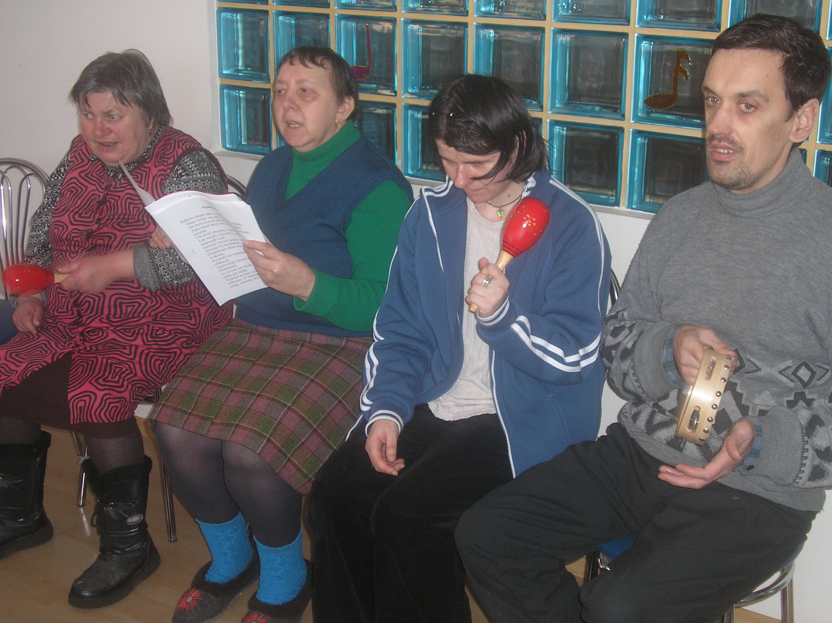
Podczas działań grupowych zrealizowano w różnym stopniu kilka celów:
- interpretację rytmiczną,
- stymulację rozwoju psychoruchowego,
- wzrost samooceny,
- nawiązanie nowych kontaktów, poprawę komunikacji, integrację grupy,
- korygowanie nieprawidłowych działań,
- ujawnienie i odreagowanie negatywnych emocji chorego,
- wyzwolenie potrzeby sukcesu i uznania,
- promowanie pozytywnego wizerunku osób niepełnosprawnych,
- prezentacje dorobku artystycznego naszego ośrodka,
- obniżenie poziomu lęku,
- odwrócenie uwagi od choroby,
- organizacje czasu wolnego;

Pracownia Komputerowa

Realizowała zajęcia polegające na:
- instruktażu zasad obsługi komputera, Internetu poprzez rozmaite możliwości wykorzystania sprzętu,
- realizacja zadań na wybrany temat z wykorzystaniem komputera,
- nauce wykorzystania komputera do efektywnego spędzania wolnego czasu i realizacji indywidualnych zainteresowań;

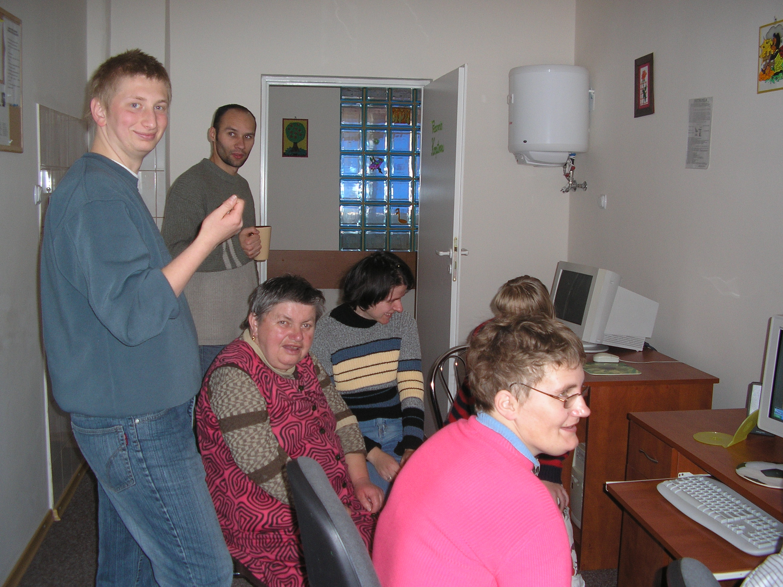

Zostały zrealizowane cztery numery naszej gazetki – kwartalnika ŚDS-u „Kalejdoskop”, który redagowany był przez użytkowników. Redagując gazetkę podopieczni próbowali gromadzić materiały oraz pisać artykuły.
Kwartalnik pełni funkcję edukacyjną, informacyjną, rozrywkową.

Pracownia Kulinarna

W minionym roku osoby uczestniczące w zajęciach kulinarnych rozwijały umiejętność samodzielnego radzenia sobie w gospodarstwie domowym.
Podczas spotkań pracownia kulinarna realizowała zajęcia grupowe i indywidualne zgodnie
z opracowanym planem pracy mającym na celu rozbudzenie dbałości o estetykę, pobudzenie twórczej postawy i inwencji twórczej.

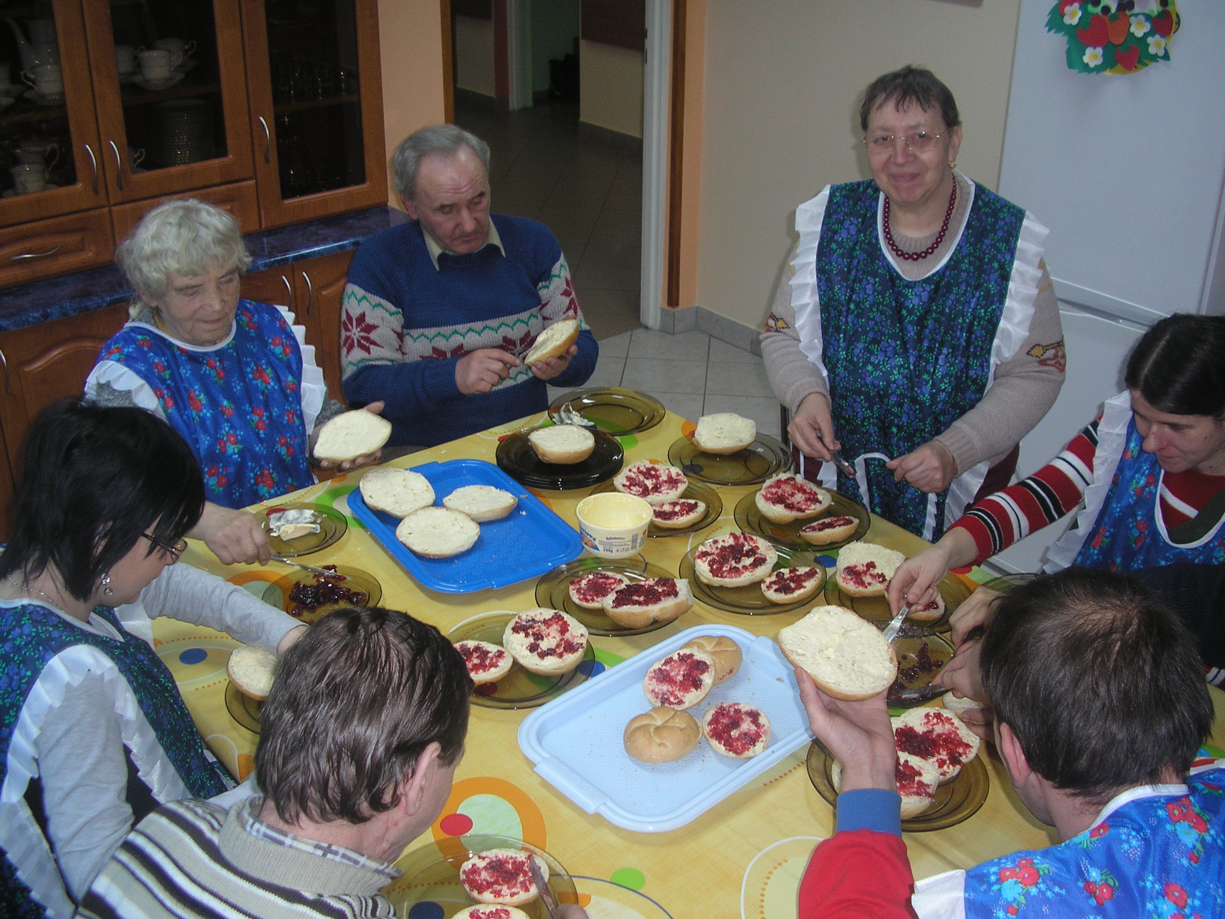

Domeną zajęć było również sporządzanie dań rzadko przyrządzanych, unikalnych, nietypowych oraz korzystanie ze starych przepisów co sprawiało, iż użytkownicy z wielkim zainteresowaniem brali w nich udział. Ważnym i wartym podkreślenia aspektem było też rozwijanie gościnności i gotowości podzielenia gotowym daniem.
W trakcie zajęć użytkownicy dokonywali zakupów produktów potrzebnych do planowanych jadłospisów.
Realizacja w/w celów odbywała się poprzez prowadzenie treningów umiejętności życia codziennego i prowadzenia gospodarstwa domowego, który miał na celu kształtowanie
i rozwijanie czynności związanych z samoobsługą i zaradnością osobistą poprzez:
- pracę z podstawowymi urządzeniami gospodarstwa domowego, ich obsługę, przestrzeganie zasad bezpieczeństwa przy ich używaniu,
- trening kulinarny – przygotowywanie prostych i złożonych posiłków przy zachowaniu podstawowych zasad higieny żywienia i kształtowania zdrowego stylu życia,
- trening budżetowy – planowanie i dokonywanie zakupów dla potrzeb pracowni
i uczestników.

Propagowane były nawyki kulturalnego zachowania się przy stole.
Przygotowywano poczęstunki dla zapraszanych gości, na imprezy okolicznościowe, np. na zabawy karnawałowe i andrzejkowe pieczono ciasteczka z wróżbą, ciastka walentynkowe, przygotowywano suchy prowiant na wycieczki krajoznawcze, itp. W ramach zajęć kulinarnych przyrządzano również potrawy na Śniadanie Wielkanocne oraz Wigilię.

Pracownia kulinarna podzieliła rok kalendarzowy na cztery okresy związane z porami roku
i prowadziła zajęcia w pracowni dostosowując je do pogody panującej na zewnątrz
i dostępności produktów na rynku.
- Wiosna – sporządzano kanapki z nowalijkami, pieczono baby i mazurki wielkanocne, przygotowywano potrawy z jaj, dekorowano stół na śniadanie wielkanocne, organizowany wyprawy po zakupy spożywcze,
- Lato – przygotowywano i spożywano posiłki w ogrodzie – grillowano kiełbaski, przyrządzano koktajle owocowe, pieczono ciasta z owocami i galaretką,
- Jesień – przygotowywano przetwory z owoców i z warzyw, pieczono ciasto
z owocami,
- Zima – przyrządzano karnawałowe przysmaki, dekorowano stół na uroczystości świąteczne związane z wieczerzą wigilijną, organizowano wycieczki na zakupy do pobliskich sklepów.

W pracowni krawieckiej prowadzone były zajęcia z zaradności życiowej: prasowanie, reperacja odzieży, przygotowywane były kostiumy do przedstawień, dekoracje do pomieszczeń. Prowadzone zajęcia miały na celu pobudzenie wyobraźni przy tworzeniu prac różnymi technikami, ćwiczenia manualne rąk, zachęcanie do samodzielności, dbanie o estetykę przy wykonywaniu prac.

Pokój wyciszeń
Jest to przytulne pomieszczenie służące do wypoczynku i relaksu, indywidualnych konsultacji psychologa i pracownika socjalnego, a także pomieszczenie spotkań w mniejszym gronie. Można tu było poczytać czasopisma, książki, pograć w gry planszowe, w karty.

Pracownia Techniczna
Ze względu na swoja specyfikę skupiało głównie mężczyzn, choć nie było to regułą. Użytkownicy pod nadzorem opiekuna posługiwali się narzędziami i urządzeniami tj.: piła. wiertarka.
Wykonywali proste prace jak czyszczenie papierem ściernym drewnianych powierzchni, pokrywaniem lakierem ramek i innych drewnianych konstrukcji i nieco bardziej skomplikowanych jak np. robieniem drewnianych ramek.
Wykonywanie w/w czynności miało na celu osiągnięcie przez użytkowników maksymalnej samodzielności i zaradności wynikających z życia codziennego.

Pokój zoologiczno – botaniczny.
Znajdzie się również coś dla osób, które lubią zwierzęta i rośliny
Użytkownicy pielęgnują rośliny doniczkowe, których nie brakuje również w pozostałych pomieszczeniach Domu, zaś dzięki opiece nad zwierzętami nasi podopieczni uczą się odpowiedzialności oraz codziennego, nieraz mozolnego dbania o swoich ulubieńców.

W okresie od wiosny do jesieni użytkownicy brali udział w pracach ogrodniczych
w przyległym do budynku ogródku: sadzili i pielęgnowali kwiaty, dbali o porządek
i estetyczny wygląd ogródka, który był miejscem, gdzie w ciepłe dni miło spędzali czas, np. przy grillu.

Korzyści płynące z tych zajęć:
- stymulowały ruch, aktywność fizyczną, samodzielność, odpowiedzialność,
- dawały możliwość okazania uczuć, wyzwalały opiekuńczość,
- rozwijały funkcje poznawcze, koncentrację, uwagę, orientację przestrzenną,
- uczyły nowych umiejętności związanych z pielęgnacją roślin i opieką nad zwierzętami.

